Dolle mina
Praktische opdracht geschiedenis
16 februari 2015
Aïda Reij & Quinty Wegbrans
ZH 4D
Meneer Peypers

Inhoudsopgave

Inleiding | Blz. 2
Deelvraag 1 | Blz. 3 en 4
Deelvraag 2 | Blz. 5 en 6
Deelvraag 3 | Blz. 7 en 8
Conclusie  Samenwerking | Blz. 9  Blz. 10
Bronvermelding | Blz. 11

Inleiding

De dolle mina klonk toen we het lazen, onbekend in de oren voor ons. Toch wekte het onze interesse toen we het stukje in het leerboek lazen. Wij maakten er uit op dat de dolle mina eigenlijk dé Nederlandse actiegroep was die voor een hoop feministische rechten heeft gestreden, die tegenwoordig de normaalste zaak zijn. Zij hebben in de jaren ’70 actie gevoerd voor de gelijkrichting tussen mannen en vrouwen. Onze interesse was duidelijk gewekt en wij vroegen ons af hoe belangrijk de dolle mina’s voor de vrouwenrechten zijn geweest. Wij hebben dus ook als hoofdvraag gekozen: ‘In hoeverre heeft de dolle mina invloed op het feminisme in Nederland gehad?’. Op basis van onze hoofdvraag zijn we eerst informatie op gaan zoeken op het internet en zijn we naar de bibliotheek gegaan waar we het boek ‘De vrouw beslist’ van ‘Vilian van de Loo’ vonden. Dit boek gaat over de geschiedenis van het feminisme in Nederland waaronder een heel hoofdstuk over de dolle mina staat geschreven (18 pagina’s). In het boek staan onder andere verschillende bronnen waar ook informatie uit te halen valt, dus met deze kennis en spullen kwamen we makkelijk op drie deelvragen uit, waarvan wij denken het antwoord te kunnen geven op de hoofdvraag. Als deelvragen hebben wij als volgt:
- Wat was de dolle mina?
- Wat wilde de dolle mina’s met hun acties bereiken?
- Hoe onderscheidde de dolle mina’s zich van andere feministische actiegroepen?

Wat was de dolle mina?
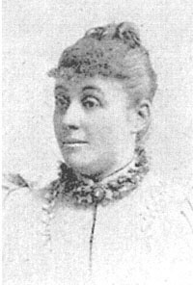
In december 1969 ontstond de ‘dolle mina’. Dit was een linkse, radicaal feministische actiegroep die streef naar gelijkrichting tussen mannen en vrouwen. De naam is vernoemd naar Wilhelmina Elizabeth Drucker, zij was een negentiende-eeuwse strijdster en werd ook wel de ijzeren of dolle Mina genoemd. Bovendien stond de naam voor een doortastende vrouw met vrije wil die de gevestigde orde ging veranderen op een onvoorspelbare manier.
Wilhelmina Drucker
Actiegroep Dolle Mina bestond in Amsterdam en Den Bosch. Het gaat vooral om Amsterdam. De dolle mina in Den Bosch was rustiger. Ze waren minder actief en waren meer praktisch gericht. In Amsterdam zorgde de Dolle mina er duidelijk voor in de schijnwerpers te staan door hun ideologie duidelijk te maken door heftige acties te voeren.
Actie was het sleutelwoord, publiciteit was een noodzaak. Alles moest anders en Nederland diende te luisteren. Vrouwen moesten opkomen voor hun eigen rechten en wilde niet langer een gehoorzame huisvrouw zijn. Ze lieten hun gevoel merken in pamfletten. Hieronder geven wij een voorbeeld van een destijds pamflet:
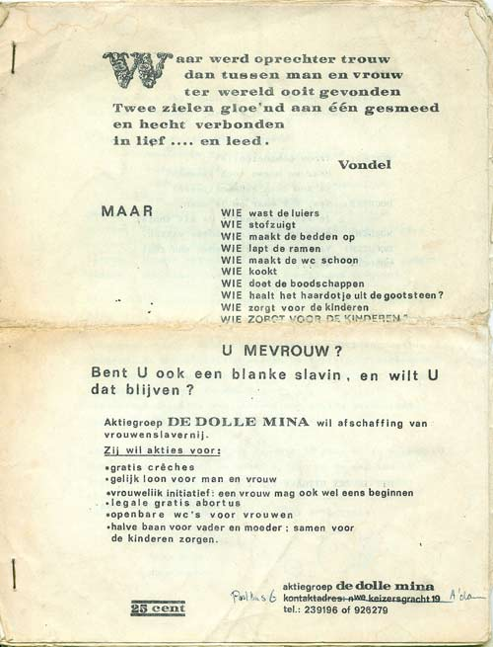
‘ WIE wast de luiers
WIE stofzuigt
WIE maakt de bedden op
WIE lapt de ramen
WIE maakt de wc schoon
WIE kookt
WIE doet de boodschappen
WIE haalt het haardotje uit de gootsteen?
WIE zorgt voor de kinderen
WIE ZORGT VOOR DE KINDEREN? ’

Er waren twee verschillende feministische golven: de eerste feministische golf en de tweede feministische golf. De eerste feministische golf ontstond aan het einde van de 19e eeuw. Het stond vooral voor het vrouwenkiesrecht. Wilhelmina Drucker had een grote invloed in deze tijd.
De tweede feministische golf ontstond vanaf de jaren zestig van de 20e eeuw en hier werd vooral gestreden voor de seksuele en financiële mogelijkheden voor vrouwen. In dit tijdperk is de dolle mina ontstaan (1969).
Er zijn een aantal redenen waarom hun verzet pas kwam in de 19e eeuw. Hieronder de volgende oorzaken:
- De modernisering die in die tijd was ontstaan, verving de huisindustrie;
- Vrouwen gingen zich hierdoor vervelen omdat ze geen werk hadden;
- Alle vrouwen, zowel getrouwd als ongetrouwd waren niet onafhankelijk.

De dolle mina ontstond door een groep vrouwen die het niet eens waren met de plaats van de vrouw, in het privéleven maar ook in de maatschappij. Er was veel onrecht en achterstelling voor vrouwen. De leden van de dolle mina wilden gelijke rechten voor de man en vrouw. De dolle mina’s hebben in Nederland voor opschudding gezorgd, door een eigentijdse manier voor de strijd van gelijke rechten. Er waren veel creatieve mensen met gevoel publiciteit waardoor de dolle mina populair was bij de media. Ze wilden dat de mensen vooral jonge, aantrekkelijke
studentes zagen.

Op 5 april 1970 was het allereerste congres van de Dolle Mina. Iedereen had zich verzameld, er waren ruim 450 Dolle Mina’s aanwezig. Maar ook de media kwam erop af. Journalisten van kranten, tijdschriften, radioprogramma’s en televisieprogramma’s waren aanwezig bij het eerste congres. Het vond plaats in de jeugdherberg in Arnhem. Het beloofde een onvergetelijke dag te worden. De pers verheugde zich op de ideologie van de dolle Mina. Dolle Mina’s van overal uit het land kwamen hierheen, om mee te denken over de toekomst van de Dolle Mina. Eindelijk hadden vrouwen de ruimte gevonden om verschillende acties te bedenken en ze vervolgens uit te voeren. De Amsterdamse coördinatiegroep vond dat deze ruimte ingeperkt en afgegrensd moest worden. Er moest structuur komen. Aandacht van publiek en pers, dat is waar de acties voor bedoeld waren, en waarvoor ze zouden moeten dienen. Ondanks de felle weerstand kwamen ze tot een goed programma.

"Ervan uitgaande dat een rolverdeling tussen man en vrouw niet te verdedigen is op grond van een biologisch onderscheid, stelt Dolle Mina zich een maatschappelijke verandering ten doel, die gelijke ontplooiingkansen oor iedereen en onafhankelijk van sekse mogelijk maakt. .Dit kan worden verwezenlijkt door middel van sociale strijd, bewustwording en mentaliteitsverandering en daardoor beëindiging van de sociaaleconomische ondergeschiktheid van zowel man als vrouw”

Hiermee was de Dolle Mina minder feministisch geworden dan in de afgelopen maanden. Er ontstond een linkse organisatie. Veel Dolle Mina’s waren echter teleurgesteld. Hierdoor had de Dolle Mina zich geplaatst tussen andere socialistische organisaties. Ze vroegen zich af wat er met hun persoonlijke belang was gebeurd. Op het volgende congres in april 1971 werden de prioriteiten duidelijk. Feminisme was er wel, maar vanaf dit punt stond socialisme voorop.

Maar hoe kwam de Dolle Mina ten einde? 3 Van de oprichters van de Dolle Mina stapte uit de beweging. Ze stapten op omdat de groep te groot was geworden, en omdat er weinig gestreden werd voor de doelen die ze in het begin voor ogen hadden. Maar toch zijn er veel doelen uiteindelijk bereikt. Hier hebben wij er een paar op een rijtje gezet:
- Het inkomen van mannen en vrouwen scheelt gemiddeld veel minder.
- Werkgevers mogen nu vrouwen niet minder betalen dan mannen (1975)
- Vrouwen en mannen worden gelijk behandeld. (1980)
- Abortus werd toegestaan (1984)

Wat wilde de dolle mina’s met hun acties bereiken?

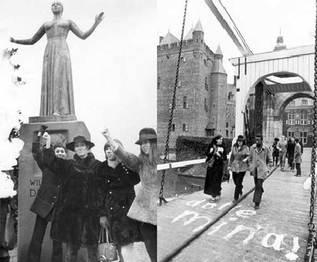
De dolle mina’s wilde graag veel publiciteit opwekken, dus gingen ze actie voeren. Hun eerste actie heeft voor veel media-aandacht gezorgd. De eerste actie vond plaats op 23 januari 1970. Opleidingsinstituut Nijenrode (waarin de Business School was gevestigd) nam alleen mannelijke studenten aan op hun school. Vrouwen waren niet welkom om te studeren, maar mochten alleen op feesten komen. Dit was voor de leden van de actiegroep een reden om actie te voeren omdat zij van mening waren dat vrouwen evengoed, net als mannen het recht moesten hebben om op deze school te mogen studeren. De dolle mina’s werden met veel geweld weggestuurd. Er werd door het instituut verder niets gedaan met de verrichtingen van de dolle mina’s. Ondanks dat de dolle mina’s nog steeds niet op deze school toegelaten werden, was de actie toch positief uitgepakt; door de actie kende iedereen in Nederland de dolle mina’s omdat alle kranten, tijdschriften en dergelijken media vol stonden met dit incident.
Deze afbeeldingen zijn gemaakt op de dag van de eerste actie (23-01-1970).
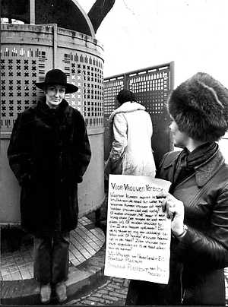
Dezelfde dag verbrandden de dolle mina’s een dameskorset (symbool van de vrouwenonderdrukking) bij het standbeeld van Wilhelmina Drucker. Dit was als eerbetoon naar deze belangrijke vrouw in het feminisme.
Een dag later, 24 januari 1970 voerde de dolle mina’s actie tegen het plasrecht. Mannen konden overal onbeperkt, zonder te hoeven betalen, plassen terwijl vrouwen verplicht waren ergens naar binnen te gaan en daar dan ook verplicht waren te betalen. Hiermee waren de dolle mina’s het niet eens dus ze voerden actie; met roze linten bonden ze openbare toiletten voor mannen dicht. Hiermee wilde ze het plasrecht voor vrouwen opeisen.
(24-01-1970) De dolle mina’s streden voor het plasrecht.

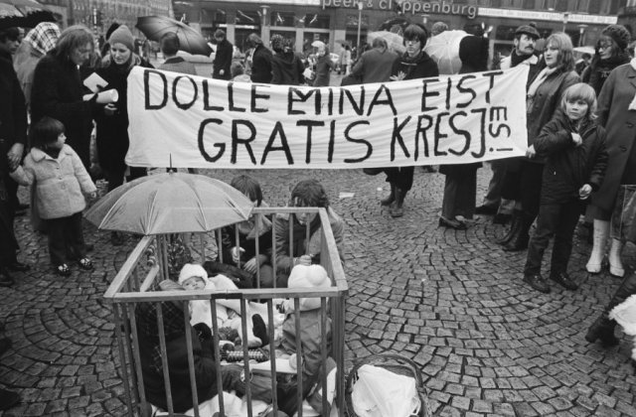
Een aantal jaren voordat de dolle mina’s bestonden, brak er een periode aan waarin er veel werkgelegenheid was. Dit zorgde ervoor dat veel vrouwen ook wilden gaan werken. Er was alleen een probleem; in deze tijd was het totaal niet mogelijk om te werken als je kinderen had. Vrouwen konden hun kinderen niet zomaar alleen thuis laten, en daar was een oplossing voor nodig: crèches. Destijds waren er veel te weinig crèches aanwezig en hierdoor konden vrouwen niet werken. De dolle mina’s waren hier absoluut tegen. Door een grote box met baby’s midden op straat neer te zetten, lieten ze hun standpunt blijken dat er een tekort was aan crèches en dat hier iets aan moest worden gedaan.
De dolle mina’s hadden een box met baby’s neergezet om hun standpunt duidelijk te maken
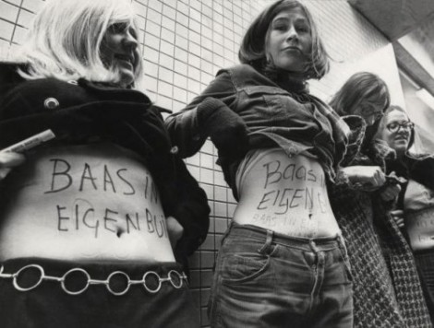
Later in de jaren ’70 ontstond er een andere belangrijke actie van de dolle mina waarmee ze succes hebben behaald. Dit is misschien wel de bekendste actie die zij ooit hebben uitgevoerd. Namelijk het ‘Baas in eigen buik principe’. De dolle mina wilden een goede abortuswetgeving. Abortus was nog illegaal in Nederland, maar de actie van de Dolle mina heeft er mede voor gezorgd dat de Nederlandse bevolking wel sympathie kreeg voor het recht op abortus. Eerst werden er (vanaf 1971) nog illegalen abortussen uitgevoerd. Dit gebeurde in het Milredhuis in Arnhem. Socialistische omroep VARA hielp het Milredhuis financieel rond te komen. Tot 1981 bleef abortus in Nederland illegaal, maar na de opening van de eerste abortusklinieken werd het toegestaan en was het legaal.
Dit is een van de bekendste foto’s van de actievoerende dolle mina’s.
Kortom, de dolle mina’s wilden veel bereiken met hun acties. De belangrijkste punten staan hieronder op een rijtje. Op korte termijn wilden ze:
- Goed onderwijs en opvoeding
- Meer (gratis) crèches en peuterspeelzalen etc.
- Recht op gelijk werk en gelijke loon (zowel voor mannen als voor vrouwen).
- Verbetering van de positie van de vrouw.
- Zelf kunnen beslissen over een abortus.
- Openbare toiletten voor mannen én voor vrouwen.
- Goede anticonceptiemogelijkheden.
Hun belangrijkste eis bleef toch op lange termijn de gelijkrichting tussen mannen en vrouwen. De dolle mina streefden naar een maatschappij waarin iedereen gelijke rechten en kansen kreeg.

Hoe onderscheidde de Dolle Mina’s zich van andere feministische actiegroepen?
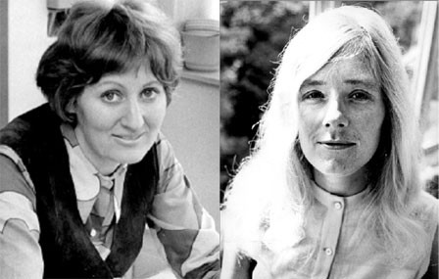
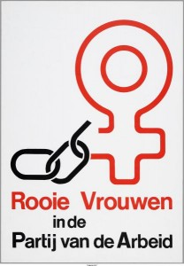
In 1968 ontstond de ‘Man Vrouw Maatschappij’ (MVM). Deze actiegroep werd opgericht door Hedy D’ancona en Joke Smit. Er zaten zowel mannen als vrouwen in deze actiegroep. Samen streden ze voor verbetering van de positie van vrouwen. Zo wilden ze dat de traditionele rolverdeling tussen de man en vrouw zou verdwijnen en dat vrouwen gelijke rechten kregen in werk en opleiding. De groep bestond uit dertigers die goed waren op geleid en hadden een representatief uiterlijk. Zij deden hun best om niet al te fanatiek over te komen naar de buitenwereld door middel van actievoeren. Ze probeerden hun doel te bereiken door druk uit te oefenen op de politiek.
Hedy D’ancona (links) & Joke Smit (rechts)
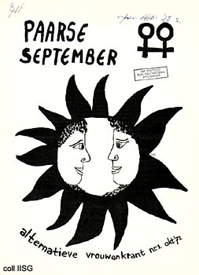
Ook was er de ‘Rooie Vrouwen Groep’. Dit waren vijftigers die allemaal lid waren van de PvdA. Op deze manier probeerden zij invloed uit te oefenen op het politieke programma van deze partij. Zij waren tegen het rolmodel van huisvrouw of de vrouw als seksobject. Hun doel was dat men de vrouw anders ging bekijken. Links is de actieposter van de PvdA (Rooie Vrouwen Groep) weergegeven.
Actieposter PvdA
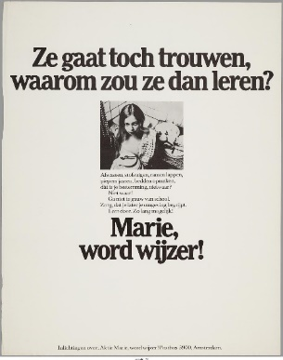
Daarnaast was er de actiegroep ‘De Paarse September’. Dit was een groep radicalen die tegen mannen waren en vonden dat alle vrouwen lesbisch moesten zijn. Zij waren van mening dat de heteronorm de oorzaak was van de ongelijke machtsverhouding tussen mannen en vrouwen. Zij maakten hun standpunten duidelijk met een vrouwenkrant.
Verder was er de stichting ‘Marie Word Wijzer!’. Zij waren eerst een actie van de MVM maar werden later een aparte stichting. Hun doel was het onderwijs voor meisjes te verbeteren. In 1986 hadden zij hun doel bereikt en dit was de rede de actie te stoppen. Zij voerden hun acties doormiddel van het verspreiden van deze poster (links) naar scholen en buurthuizen.
Poster ‘Marie Word Wijzer!’
Ten slotte was er de groep ‘Fem Soc’. Dit waren allemaal intellectuelen vrouwen die hoog waren opgeleid. Zij waren tegen klassentegenstellingen van de maatschappij. Ze organiseerden praatgroepen en speciale studiedagen waar de positie van de vrouw uitgebreid bestudeerd en besproken werd.
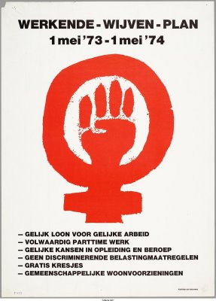
De Dolle Mina ging daarentegen heel anders te werk. Ze hadden wel ongeveer dezelfde ideeën als de MVM maar uitten dit op een andere manier. De Dolle Mina voerde ludieke acties op straat. Ze hadden een erg radicale aanpak om hun boodschap over te brengen met hun acties zoals de bezetting van Nijerode, het op straat zetten van de baby’s, het fluiten naar mannen of het uitdelen van condooms. Het doel van de acties van de dolle mina was om zoveel mogelijk te publiciteit te bereiken. Zij waren veel in het nieuws en maakte daarom veel indruk op de gehele bevolking. Ze waren veel jonger dan de andere groepen en streden voor de rol van de vrouw. De dolle mina’s vonden de MVM een saaie club, dat te voorzichtig hun doel wilden bereiken. Ook ten opzichte van alle anderen bewegingen uit de tweede feministische golf kan je zeggen dat de dolle mina’s zich veel nadrukkelijker uitten zowel naar het volk als naar de politiek. Hierdoor waren zij bij iedereen bekend.

Conclusie

Doormiddel van onze deelvragen te behandelen, hebben wij het antwoord op onze hoofdvraag onderzocht. Als hoofdvraag hadden wij: ‘In hoeverre heeft de Dolle Mina invloed gehad op het feminisme in Nederland?’.
Uit onze eerste deelvraag is gebleken dat de Dolle Mina een radicale actiegroep was waar de publiciteit bereiken een noodzaak was. Hun eerste congres zorgde voor veel media-aandacht. De pers verheugde zich op de ideologieën van de Dolle Mina. Zij waren de meest opvallende en populaire feministische actiegroep uit de tweede feministische golf. Met jonge, strijdlustige vrouwen hebben zij hun doel proberen te bereiken en vrouwen meer rechten gegeven doormiddel van hun uitbundige acties. Ze hebben verschillende doelen bereikt waaronder het inkomen van mannen en vrouwen gelijk is gesteld en abortus werd toegestaan.
In onze tweede deelvraag hebben wij de acties van de Dolle Mina behandeld. Hieruit hebben wij vastgesteld dat veel van hun acties uiteindelijk goede resultaten hebben opgebracht. Hun eerste actie bij Nijenrode is hun eerste, echte bekendheid ontstaan en hebben zij hier al veel media-aandacht en bekendheid bereikt. De meest bekende actie is het ‘Baas In Eigen Buik’ principe. Door het schrijven van deze tekst op hun buik hebben ze mensen aan het denken gezet over het legaal maken van abortus plegen. Doormiddel van hun uitbundige actie met de babybox in Amsterdam hebben ze hun standpunt duidelijk gemaakt aan Nederland en is hier later iets mee gedaan.
Ten slotte is uit onze derde deelvraag naar voren gekomen dat de Dolle Mina de meest buitengewone en opvallende acties hebben gevoerd. De meeste groepen hielden het rustiger en bij hun was het niet een noodzaak de pers te bereiken. De Dolle Mina wilde zich aan heel Nederland laten zien en populariteit opwekken van het volk en de andere actiegroepen waren daarin veel meer op de politiek of de specifieke mensen/clubs etc. gericht. De feministische actiegroepen uit de tweede golf hadden over het algemeen dezelfde idealen (m.u.v. de Paarse September) maar uitten dit allemaal op een andere manier.
Dus, het antwoord op onze deelvraag hebben wij zeker kunnen vinden. Wij zijn van mening dat de Dolle Mina een grote invloed heeft gehad op het feminisme in Nederland. Doordat de Dolle Mina zo populair was bij de Nederlanders en iedereen versteld bleef staan van hun acties hebben ze alle aandacht opgeroepen hun idealen duidelijk te maken aan Nederland. Met de meeste acties is ook wel degelijk iets gebeurd. Niet meteen direct na het voeren van een acties maar als je kijkt naar het heden vind je zeker dingen terug die voor ons vrouwen nu de normaalste zaak zijn en 46 jaar geleden niet voor te stellen waren. Nu hebben vrouwen het recht een opleiding te volgen wat ze willen waardoor ze goede banen kunnen krijgen en dezelfde inkomens hebben als mannen. Het is tegenwoordig erg gangbaar je kind naar een crèche, peuterspeelzaal of naschoolse opvang te brengen zodat de ouders beide kunnen werken. Bovendien is het nu ook legaal abortus te plegen en tegenwoordig is het mogelijk anticonceptiemiddelen te gebruiken.

Samenwerking

Allereerst gingen wij door ons geschiedenisboek bladeren. De Dolle Mina klonk in het begin heel onbekend voor ons. Toen we het internet afstruinden naar informatie kwamen we erachter dat de Dolle Mina een feministische actiegroep was die streef voor vrouwenrechten. Dit sprak ons aan en wij hadden ons er nog meer in verdiept. We vroegen ons een aantal dingen af die wij graag te weten wilden komen en hebben daarom dit onderwerp gekozen. Wij zijn naar de bibliotheek geweest en hebben daar een goed boek gevonden waar wij veel van onze informatie uit hebben kunnen halen. Ook hebben wij een documentaire gekeken over de Dolle Mina, dit heeft ons ook erg geholpen met informatie over de Dolle Mina. Op basis hiervan hebben wij onze hoofd en deelvragen bedacht.
De samenwerking tussen ons verliep soepel want allebei maakten we genoeg tijd vrij zodat we samen hieraan konden werken. We waren het over de meeste dingen eens en er ontstonden geen discussies. Het grootste deel hebben we samen gemaakt (inleiding, conclusie en deelvragen in grote lijnen), en voor de stukken die we alleen deden waren de taken goed verdeeld (deelvragen uitwerken). Tijdens de les hebben wij de tijd die we kregen voor onze praktische opdracht goed benut. We hadden het boek mee en hierdoor konden we ook makkelijk op school bezig zijn met ons PO. De tussenuren die we samen hadden, hebben wij ook de tijd genomen aan ons PO te werken zodat we de grootste delen op school konden afwerken. Kortom, we zijn allebei blij met het eindresultaat en denken dat de samenwerking niet beter had kunnen gaan en dat we duo-opdrachten vaker samen kunnen doen.

Bronvermelding

- De vrouw beslist: de tweede feministische golf in Nederland – Vivian van Loo (boek)
- http://www.atria.nl/atria/content/134155/dolle_mina
- http://www.atria.nl/atria/content/142020/dolle_mina_tijdbalk
- http://www.isgeschiedenis.nl/nieuws/dolle-mina-en-het-baas-in-eigen-buik-principe/
- http://nl.wikipedia.org/wiki/Dolle_Mina

http://www.vrouwennuvoorlater.nl/divers/dollemina.htm
van de Loo, V. (red) De vrouw beslist: de tweede feministische golf in Nederland (Immerc 2005)

